Τι το καινούριο και το διαφορετικό προσφέρει το Office 2010;

Χαρακτηριστικά του Office 2010 | Πώς λειτουργούν
ΝΕΟ  Co-Authoring (Από κοινού συγγραφή)  Καινοτόμος τεχνολογία που συνδέει τα μέλη μιας ομάδας που ασχολούνται με ένα έργο. | Επιτρέπει σε πολλούς ανθρώπους να ενημερώνουν και χρησιμοποιούν από κοινού παράλληλα ένα σημειωματάριο. Κάθε μέλος της ομάδας μπορεί να βλέπει ποιος χρησιμοποιεί το έγγραφο με σύνδεση και να αρχίσει συνομιλία σε πραγματικό χρόνο με το συγκεκριμένο πρόσωπο. Επιπλέον, οι τροποποιήσεις επισημαίνονται ώστε να μπορείτε να βλέπετε ποιες αλλαγές έχουν γίνει.
ΝΕΟ  Προβολή συνομιλίας & Θεματικές ενότητες  Έλεγχος του ηλεκτρονικού ταχυδρομείου σας. | Βελτιώνει την παρακολούθηση και τη διαχείριση σχετικών μηνυμάτων ηλεκτρονικού ταχυδρομείου ενώ παράλληλα εξοικονομεί πολύτιμο χώρο στο γραμματοκιβώτιο εισερχόμενων, επιτρέποντάς σας να διαχειρίζεστε εύκολα μεγάλο αριθμό μηνυμάτων ηλεκτρονικού ταχυδρομείου. Επίσης, κρύβει ολόκληρες συνομιλίες μέσα σε θεματικές ενότητες και τις συμπτύσσει με λίγα μόνο κλικ.
ΝΕΟ  Broadcast Slide Show (Μετάδοση προβολής διαφανειών)  Άμεση εκπομπή παρουσιάσεων σε πελάτες και μέλη ομάδας που βρίσκονται εκτός γραφείου. | Μπορείτε να εκπέμπετε άμεσα τις διαφάνειές σας σε ανθρώπους που βρίσκονται σε άλλες τοποθεσίες, οι οποίοι μπορούν να βλέπουν την παρουσίασή σας ηλεκτρονικά και από οποιαδήποτε συσκευή που διαθέτει πρόγραμμα περιήγησης στο Web, ακόμη και στην περίπτωση που δεν διαθέτουν το Microsoft PowerPoint® 2010.
ΝΕΟ  Επεξεργασία και μορφοποίηση βίντεο  Δημιουργία επαγγελματικών υλικών που σας κάνουν να ξεχωρίζετε. | Σας επιτρέπει να επεξεργάζεστε βίντεο από το PowerPoint 2010, χωρίς να απαιτείται επιπλέον λογισμικό. Μπορείτε επίσης να εισάγετε στην παρουσίασή σας σύνδεση βίντεο από το Internet για τη δημιουργία πλούσιων και δυναμικών αποτελεσμάτων χωρίς αυξημένο μέγεθος αρχείων. Και τα στοιχεία ελέγχου του βίντεο σας επιτρέπουν να πραγματοποιείτε παύση, γρήγορη προώθηση και επαναφορά και διακοπή του ήχου και του βίντεο κατά τη διάρκεια της παρουσίασης των διαφανειών.
ΝΕΟ  Sparklines του Microsoft Excel® 2010  Γρηγορότερες και καλύτερα ενημερωμένες αποφάσεις. | Τα Sparklines είναι μικρά γραφήματα σε κελί φύλλου εργασίας που προσφέρουν σαφή και συνεπτυγμένη οπτική παρουσίαση των δεδομένων σας. Μπορείτε να τα χρησιμοποιείτε για την εμφάνιση τάσεων σε μια σειρά τιμών όπως είναι εποχικές αυξήσεις ή μηνιαία έξοδα ή την επισήμανση μέγιστων ή ελάχιστων τιμών.

Χαρακτηριστικά του Office 2010 | Πώς λειτουργούν
ΝΕΟ  Λειτουργία Backstage View  Γρήγορη ανεύρεση των εντολών που χρησιμοποιείτε συχνότερα και αποτελεσματικότερη ολοκλήρωση της εργασίας σας. | Προσφέρει μία τοποθεσία για ουσιαστικές πληροφορίες για το έγγραφό σας όπως είναι δικαιώματα και πληροφορίες σχετικά με την έκδοση, και αυξάνει τις κοινόχρηστες επιλογές εκτύπωσης, χρήσης με σύνδεση και ηλεκτρονικού ταχυδρομείου. Επιπλέον, η εκτύπωση είναι γρηγορότερη και ευκολότερη από πριν με τη νέα λειτουργία προεπισκόπησης σε πραγματικό χρόνο. Τώρα μπορείτε να βλέπετε το έγγραφο και τις ρυθμίσεις σας αυτόματα, πριν από την εκτύπωση, χωρίς πολλά κλικ.
ΒΕΛΤΙΩΜΕΝΟ  Microsoft SharePoint® Workspace 2010  Διατήρηση της παραγωγικότητας κατά τις μετακινήσεις με απρόσκοπτη εργασία χωρίς/ με σύνδεση. | Σας επιτρέπει να χρησιμοποιείτε κάποιο έγγραφο χωρίς σύνδεση στο SharePoint Workspace, και όταν συνδέεστε οι αλλαγές σας να συγχρονίζονται αυτόματα και άμεσα ώστε το περιεχόμενό σας να είναι ενημερωμένο και η συνεργασία με την ομάδα σας απρόσκοπτη.
ΒΕΛΤΙΩΜΕΝΟ  Εφαρμογές Web του Microsoft Office  Ταχύτερη και καλύτερη απόκριση ακόμη και όταν βρίσκεστε εκτός γραφείου. | Προσφέρει προβολή υψηλής πιστότητας μέσω του προγράμματος περιήγησης και σας επιτρέπει να πραγματοποιείτε μικρής έκτασης επεξεργασία σε αρχεία Microsoft Word 2010, Excel 2010, PowerPoint 2010 και OneNote® 2010.
ΒΕΛΤΙΩΜΕΝΟ  Microsoft Office Mobile 2010  Περισσότερες δυνατότητες ηλεκτρονικού ταχυδρομείου από το τηλέφωνό σας. | Το Office Mobile 2010 επιτρέπει στους συνεργάτες που βρίσκονται σε διαφορετικές τοποθεσίες να ανταλλάσσουν, να επεξεργάζονται και να σχολιάζουν έγγραφα με τα τηλέφωνά τους Microsoft Smartphone, χωρίς απώλεια περιεχομένου ή μορφοποίησης και όλα αυτά από ένα οικείο περιβάλλον Office.
ΒΕΛΤΙΩΜΕΝΟ  Microsoft Office OneNote  Οργανωμένη και αποτελεσματική εργασία. | Με την αναζήτηση του OneNote μπορείτε να μετακινείστε οπουδήποτε στα σημειωματάριά σας. Η βελτιωμένη περιήγηση αναζήτησης προσφέρει γρήγορα πρόσβαση στις πληροφορίες σας με ένα μόνο κλικ. Μπορείτε να βλέπετε τα αποτελέσματα της αναζήτησης καθώς πληκτρολογείτε, για ταχύτερη και λεπτομερέστερη αναζήτηση.
ΝΕΟ  Συνδεδεμένες σημειώσεις  Τέλος στην αναζήτηση σημειώσεων και σημαντικών πληροφοριών. | Καθώς κρατάτε σημειώσεις μπορείτε αυτόματα να συνδέεστε με την αντίστοιχη εφαρμογή, όπως είναι ο Internet Explorer® 8, το Word 2010 ή το PowerPoint 2010. Ένα εικονίδιο τοποθετείται εσωτερικά, υποδηλώνοντας την αντίστοιχη εφαρμογή.
ΒΕΛΤΙΩΜΕΝΟ  Ribbon  Άμεση διαθεσιμότητα όλων των εργασιών που χρειάζεστε, για αυξημένη παραγωγικότητα. | Πλέον κάθε εφαρμογή στο Office 2010 έχει το Ribbon. Το Ribbon στρέφει την προσοχή σας σε νέες λειτουργίες όπως τα γρήγορα βήματα (Quick Steps) του Microsoft Outlook® 2010. Μέσω των μενού επιλογών του Backstage View, οι χρήστες μπορούν εύκολα να δημιουργούν νέες καρτέλες που συγκεντρώνουν τις αγαπημένες τους εντολές και ομάδες ή να προσαρμόζουν υπάρχουσες καρτέλες ώστε να ανταποκρίνονται στις ανάγκες τους.

Είναι εύκολο να βρείτε την κατάλληλη σουίτα του Office 2010 που καλύπτει τις μοναδικές σας ανάγκες.
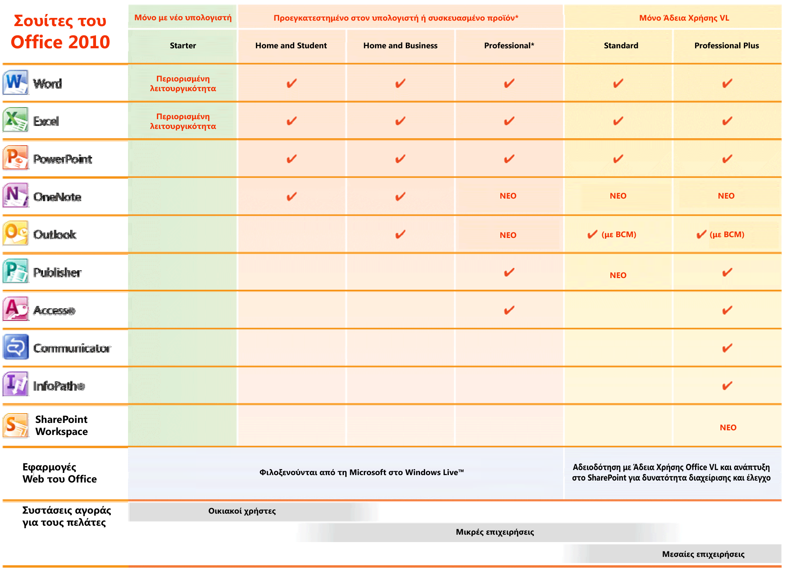
Η νέα σειρά προϊόντων του Office 2010 προσφέρει απλές και σαφείς περιγραφές διευκολύνοντάς σας έτσι να βρείτε το προϊόν που ταιριάζει στις ανάγκες σας:
με BCM — Διατίθενται με το Business Contact Manager. *Κάρτα ενεργοποίησης προϊόντος ή συμβατικός δίσκος μέσων **Διατίθεται επαγγελματική ακαδημαϊκή σουίτα.


Επικοινωνήστε με την [Εισάγετε την επωνυμία του συνεργάτη] για να μάθετε πώς το Office 2010 μπορεί να σας βοηθήσει να μετατρέψετε τις ιδέες σας σε επιχειρηματική επιτυχία.
Για περισσότερες πληροφορίες σχετικά με το Office 2010 και πώς μπορεί να οδηγήσει την επιχείρησή σας στην επιτυχία, επισκεφθείτε τη διεύθυνση http://go.microsoft.com/?linkid=9697997

